### 1、使用注解配置 SQL 映射器

#### 1.1 @Insert、@Update、@Delete、@Select的应用

直接将注解写在StudentMapper.java接口的方法之上，不在有xml映射器

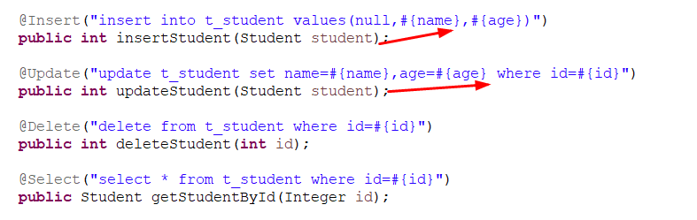

#### 1.2 结果集映射语句

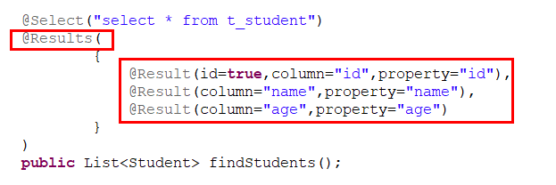

#### 1.3 一对一的映射（**查询学生，并将地址也查询出来**）

**StudentMapper.java接口方法（查询学生，并将地址也查询出来）：**

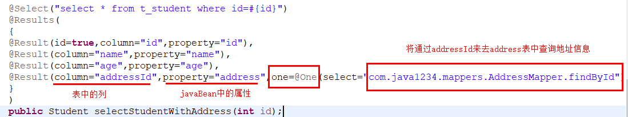

**AddressMapper.java中方法**

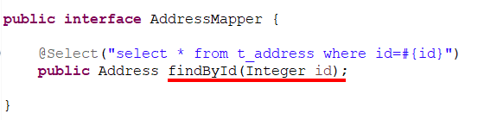

**测试方法**

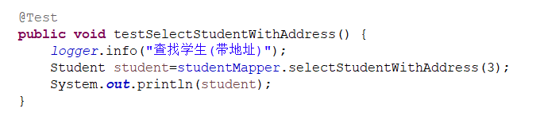

#### 1.4 一对多的映射（查询班级，并查询出该班级所有学生）

**GradeMapper.java接口方法（一个班级，查询多个学生）**

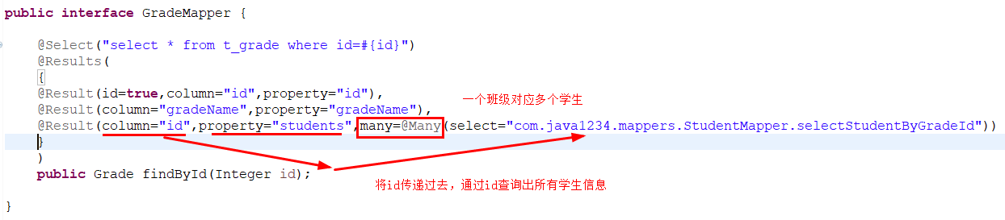

**StudentMapper.java接口中方法**

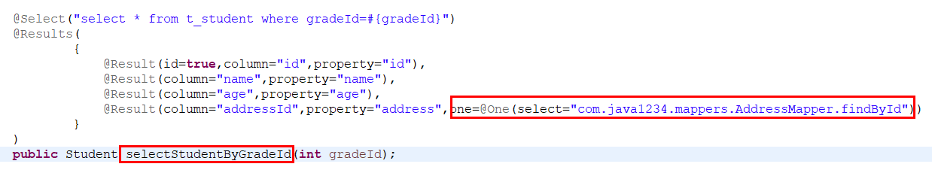

**测试类**

